a viagem que descobriu a terra
A viagem de Fernão Magalhães
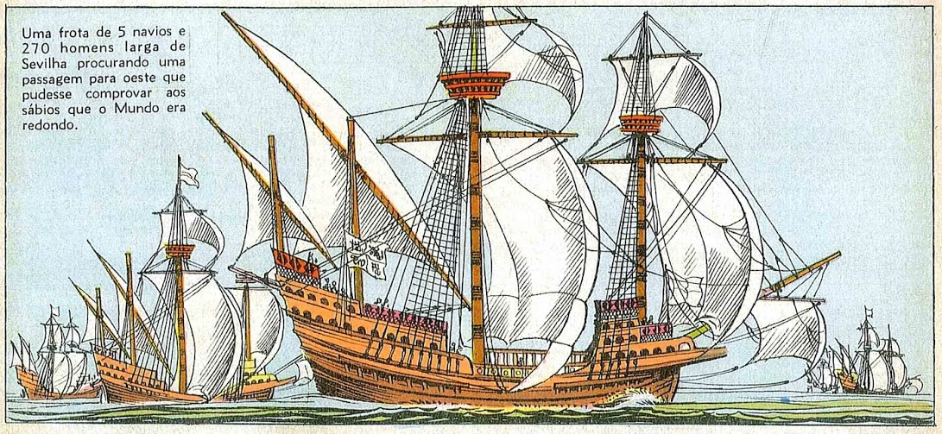
Questão 1
Uma frota de 5 navios e 270 homens larga de Sevilha procurando uma passagem para oeste que pudesse comprovar aos sábios que o Mundo era redondo.
Se as cinco embarcações tivessem o mesmo tamanho, quantos homens estariam em cada uma das caravelas? Faça os cálculos, apresentando sentença matemática, cálculo e resposta.
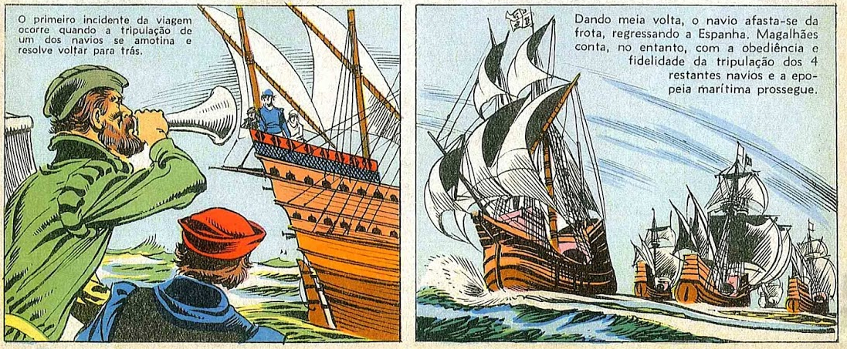

Questão 2
O primeiro incidente da viagem ocorre quando a tripulação de um dos navios se amotina e resolve voltar para trás.
Utilize os comandos do Logo para marcar o caminho do navio que retornou à Espanha. Imagine que tenha andado o equivalente a 500 passos da TAT. Escreva os passos de ida, o comando de meia volta e os passos de retorno até voltar ao porto de origem.

Questão 3
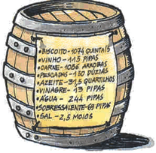
Um documento datável dos princípios do século XVI dá para a tripulação de 31 homens de uma caravela, para cada mês, a seguinte relação:
Biscoito — 707 quilos
Carne — 331 quilos
Vinho — 1460 litros
Vinagre — 62 litros
Azeite — 31 litros
Pescadas — 77 unidades
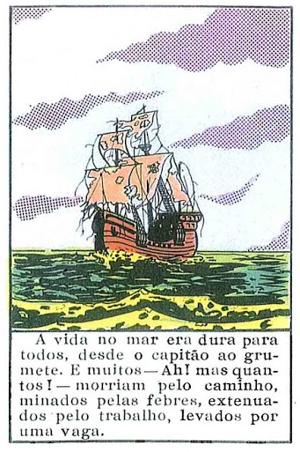
Qual seria a porção de alimentos que cada homem recebia? Faça os cálculos, apresentando sentença matemática, cálculo e resposta.

b) E como podiam fazer para obter água potável por tanto tempo? Lembre-se de que passavam meses somente navegando, sem avistar terras firmes.

Questão 4
As caravelas de três mastros, Victoria, Trinidad, San Antonio, Concepción e Santiago –, tinham entre 20 e 30 metros de comprimento. Eram os navios que estavam disponíveis naquele momento, que foi necessário consertar e que não estavam verdadeiramente planejados para essa viagem.
Explique, com suas próprias palavras, por que a caravela não afunda se pesava cerca de 50 mil quilos?

Questão 5
As Molucas (Maluku, em indonésio) são grupos de ilhas da Indonésia, também conhecidas como Ilhas das Especiarias.
Pense sobre o que é uma ilha, em todas as suas extensões: desenhe uma ilha de modo que seja possível visualizá-la como um todo: a parte de cima, de baixo e de lados. Se necessário, desenhe mais que uma visão da ilha.
MEU CONCEITO DE ILHA

